首次会议签到表
受审核方名称：大庆市润安石油科技发展有限公司
首次会议日期： 2022年11月14日
会议地点： 微信远程
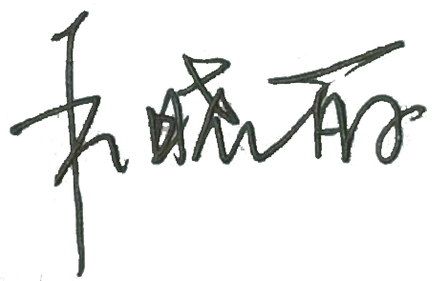
审核组（签名）：

受审核方参加会议人员（签名）：
姓 名 | 部门和职务 | 姓 名 | 部门和职务
说明：首次会议由审核组长主持。

末次会议签到表
受审核方名称：大庆市润安石油科技发展有限公司
末次会议日期： 2022年11月15日
会议地点： 远程 微信
审核组（签名）：

受审核方参加会议人员（签名）：
姓 名 | 部门和职务 | 姓 名 | 部门和职务
说明：末次会议由审核组长主持。

